HistorielagetHaldens Minder
Etablert 1896
Program for høsten 2019
Lørdag 14. 09: Vi besøker utstillingen Vikingr på Kulturhistorisk Museum og Vikingeskipene på Bygdøy. Det settes opp buss. Deltakerne betaler kr. 300, resten dekker historielaget. Det er gjort avtaler om omvisning. Lunsj inntas på restaurant Lanternen, Bygdøy, til selvkost. Påmelding innen 06.09 til post@haldensminder.com eller til Olav Kolstad tlf. 916 87 991
Betaling i etterkant av påmelding via varsel på e-post.

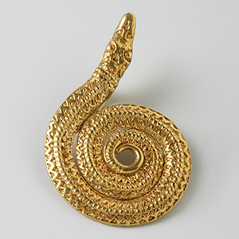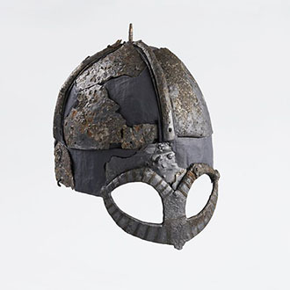

Torsdag 26.09: Kl. 17:00 Merk tidspunktet! Besøk og omvisning på Rød Herregård ved Kristin Søhoel. Det serveres kaffe og noe å bite i.
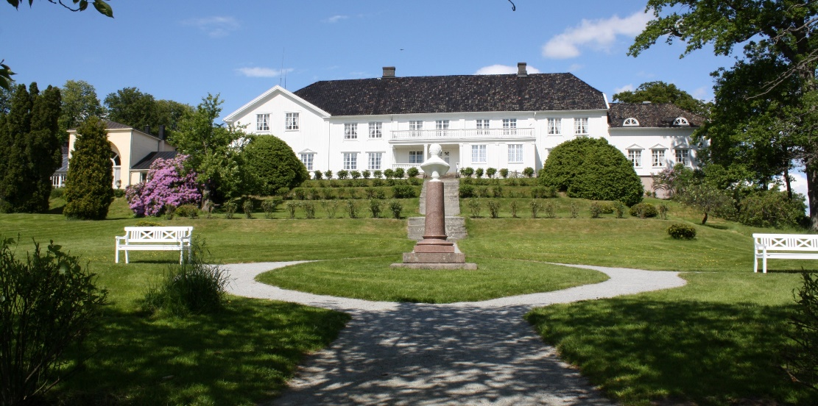

Lørdag 12.10: kl. 10 – 15: «Vikingtid. I Gjellestadskipets kjølvann». Historieseminar i Fredrikshalds Teater om vikingetiden i Halden og omegn. Pris 300 kr.

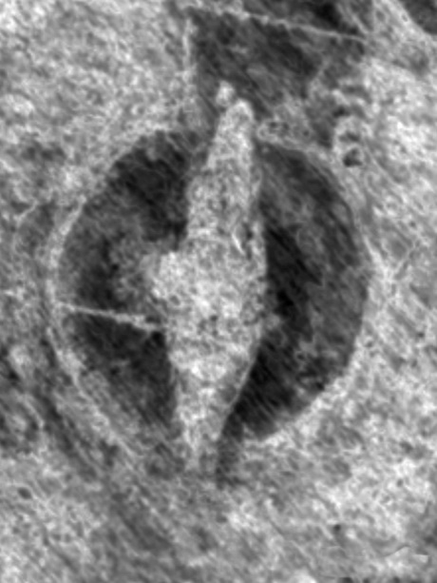
https://ostfoldmuseene.no/halden/hva-skjer/vikingtid-i-gjellestadskipets-kjolvann?ref=75
Påmelding:
https://ostfoldmuseene.no/billettsalg?pid=202&ref=//ostfoldmuseene.no/halden/hva-skjer/vikingtid-i-gjellestadskipets-kjolvann

Torsdag 17. 10, kl. 18:30: «Rent vann i Fredrikshald» ved Trond Fjeld. I kjølvannet av Askøy-skandalen med sitt drikkevann, kan det være artig å få med seg litt av Haldens Historie og drikkevannsutviklingen her. Trond kan mye om det. Åpent møte i Fredrikshalds Teater. Kaffe og kringle.
Torsdag 14.11, kl. 18:30 i Os Alle 5 NB!: «Atomen, før og nå» ved Atle Valseth. Vi besøker Institutt for energi og får presentert etableringen av Institutt for energi og «Atomens» vekst og fall …..
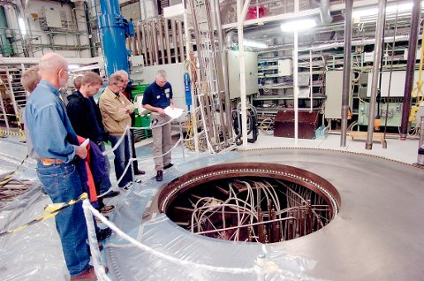

Torsdag 12.12, kl. 18:30: Julemøte i Søylegården: «Søylegårdens historie». Arild Stang kåserer. Servering av julemat.

